#### Customer

##### Customer create new contract

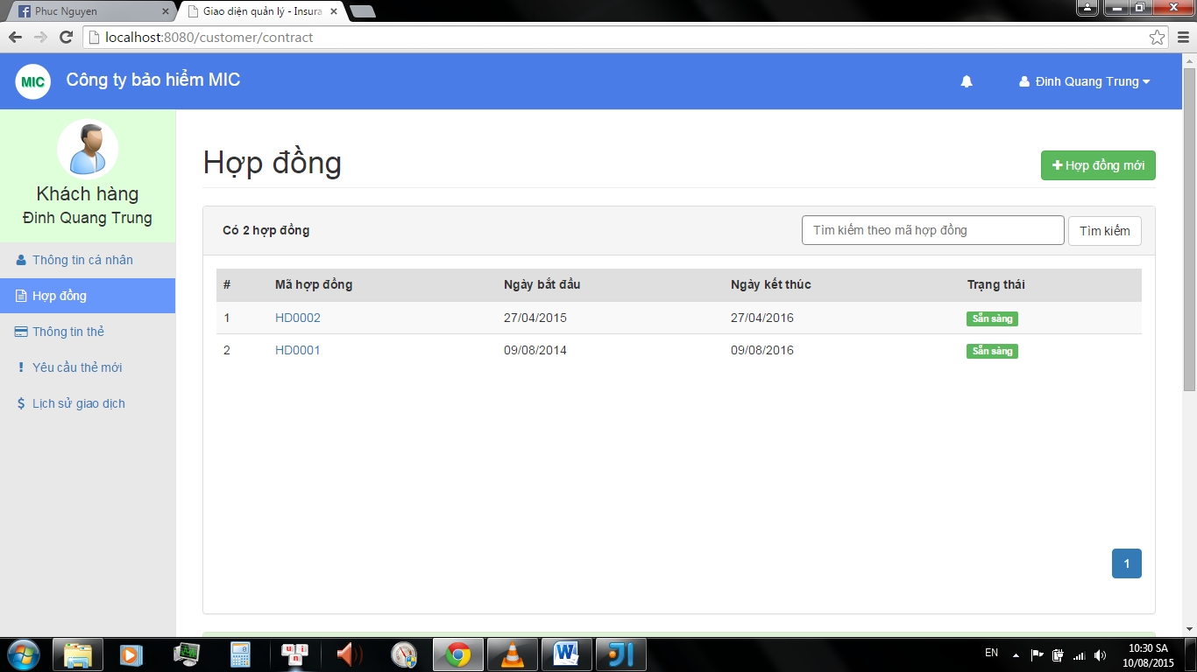

|  |  |
| --- | --- |
| Step | Description |
| 1 | Click on “Hợp đồng mới” button |

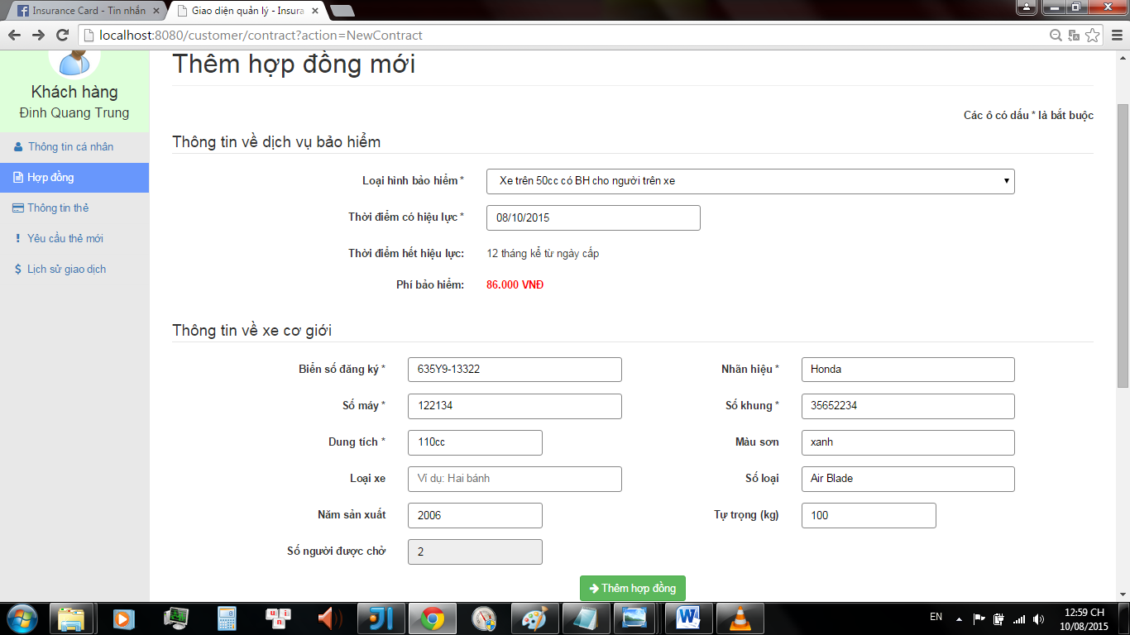

|  |  |
| --- | --- |
| Step | Description |
| 2 | Fill information into blank fields for example:  Choose “Loại hình bảo hiểm” : Xe trên 50cc có BH cho người trên xe  “Thời điểm có hiệu lực” : 10/08/2015  “Biển số đăng ký” : 635Y9-13322  “Nhãn hiệu” : Honda  “Số máy” : 122134  “Số khung” : 35652234  “Dung tích” : 110cc  “Màu sơn” : xanh  “Loại xe” :  “Số loại” : Air Blade  “Năm sản xuất” : 2006  “Tự trọng (kg)” : 100  “Số người được chở” : |
| 3 | Click on “Thêm hợp đồng” button |

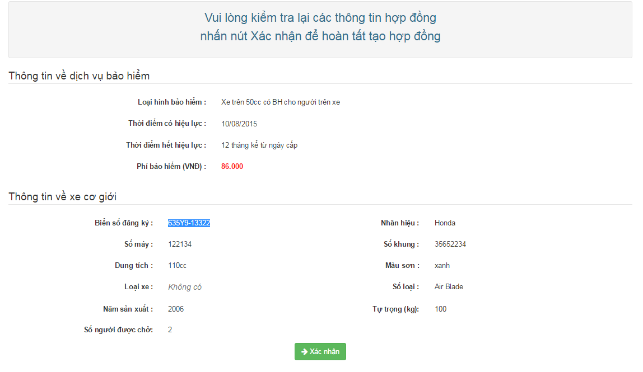

|  |  |
| --- | --- |
| Step | Description |
| 4 | Click on “Xác nhận” button |

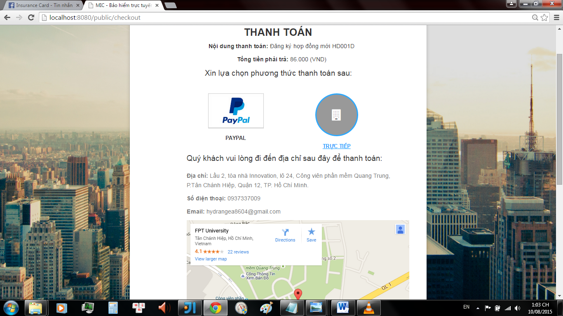

|  |  |
| --- | --- |
| Step | Description |
| 5 | * Click “PayPal” link image button   If customer want to pay direct at company they can view address of company on map by clicking “Trực Tiếp” link image button |

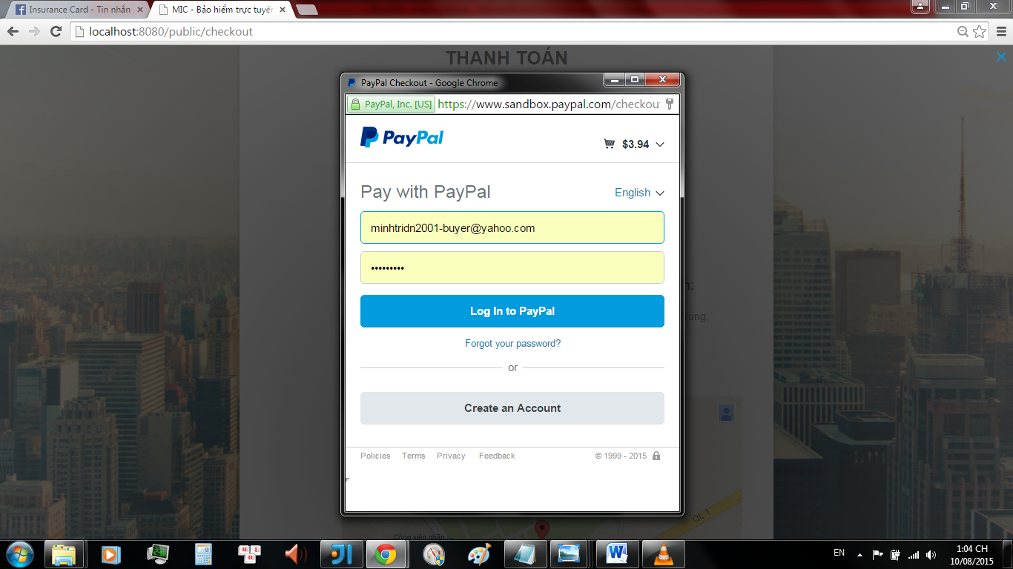

|  |  |
| --- | --- |
| Step | Description |
| 6 | Click “Login In to PayPal” button |

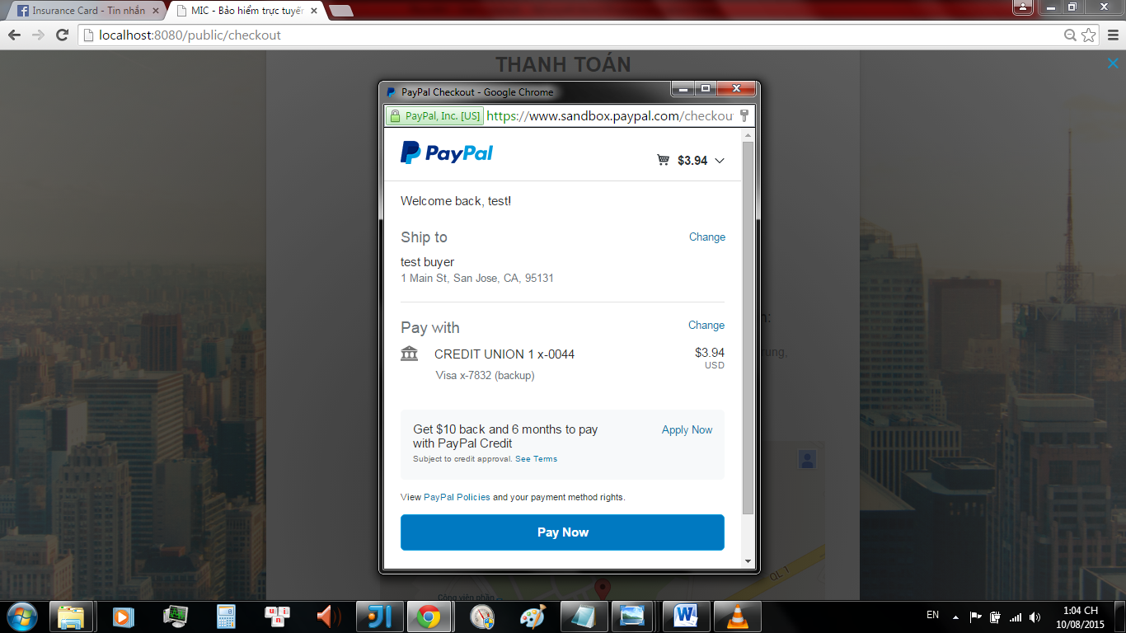

|  |  |
| --- | --- |
| Step | Description |
| 7 | Click “Pay Now” button |

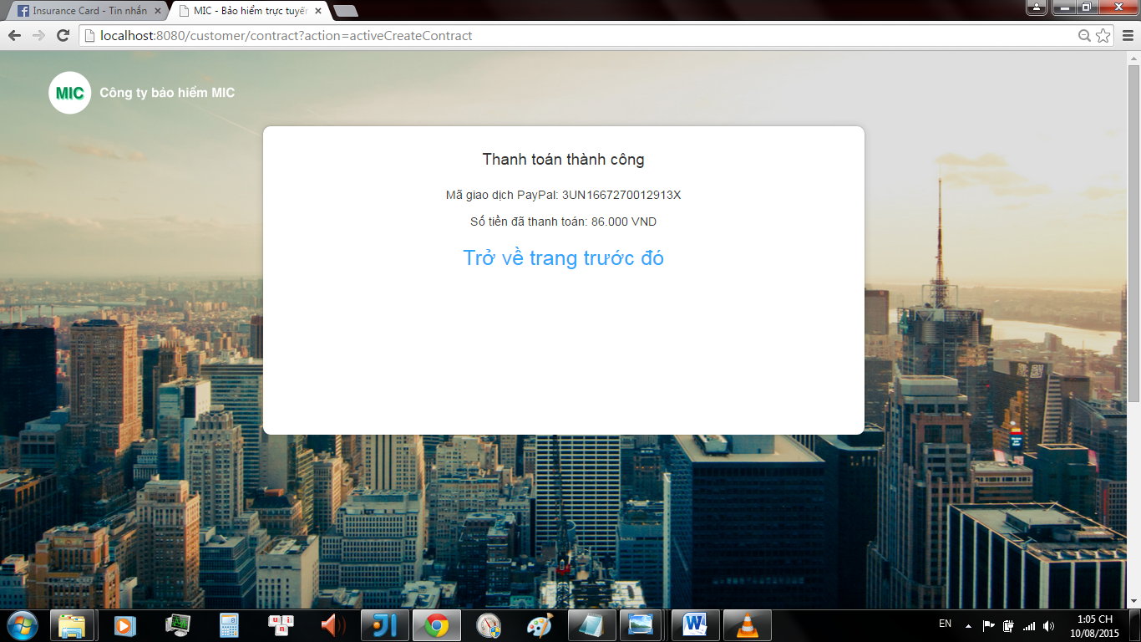

|  |  |
| --- | --- |
| Step | Description |
| 8 | Click on “Trở về trang trước đó” |

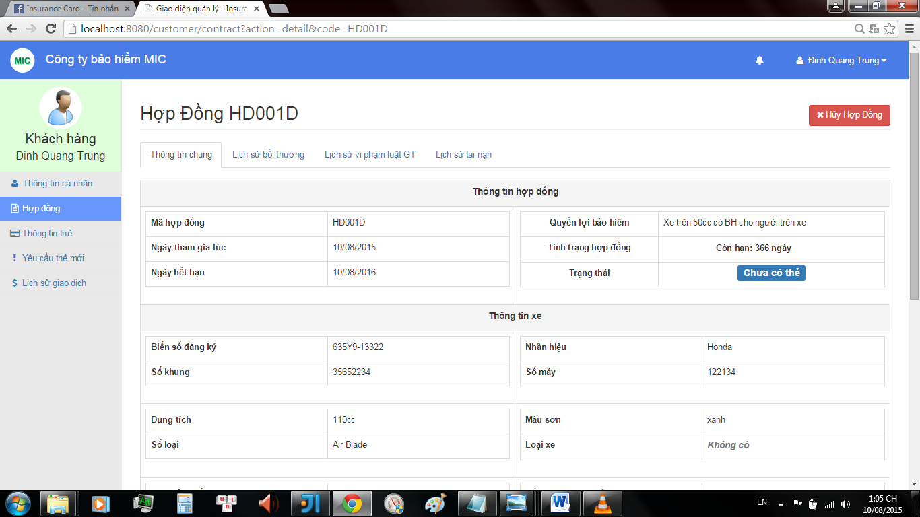

##### Customer cancel contract

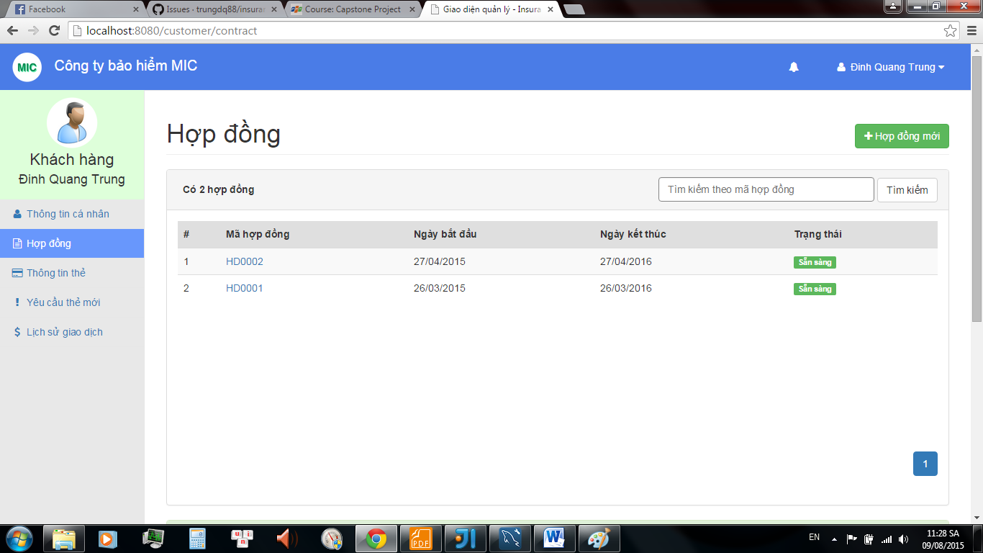

|  |  |
| --- | --- |
| Step | Description |
| 1 | Click on contract code ‘HD002’ link |

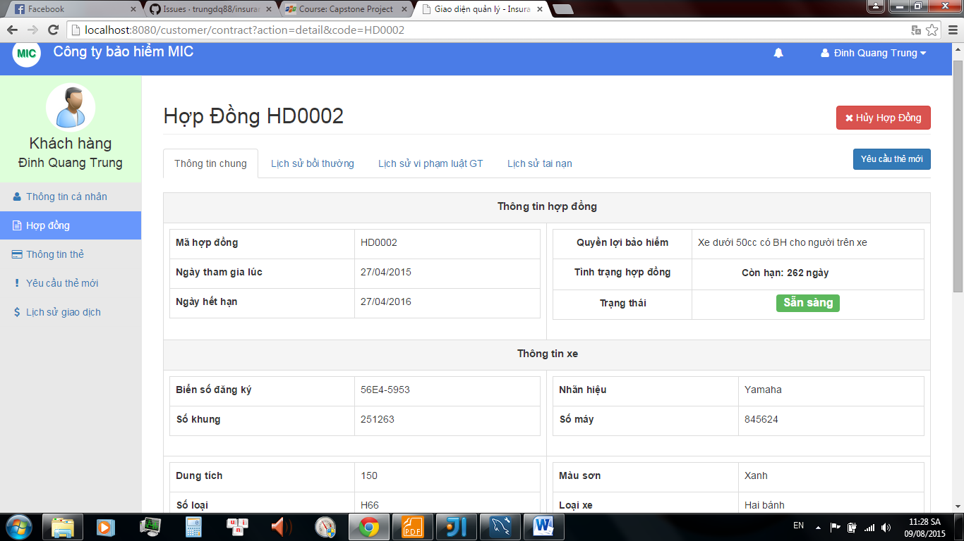

|  |  |
| --- | --- |
| Step | Description |
| 2 | Click “Hủy Hợp Đồng” button |

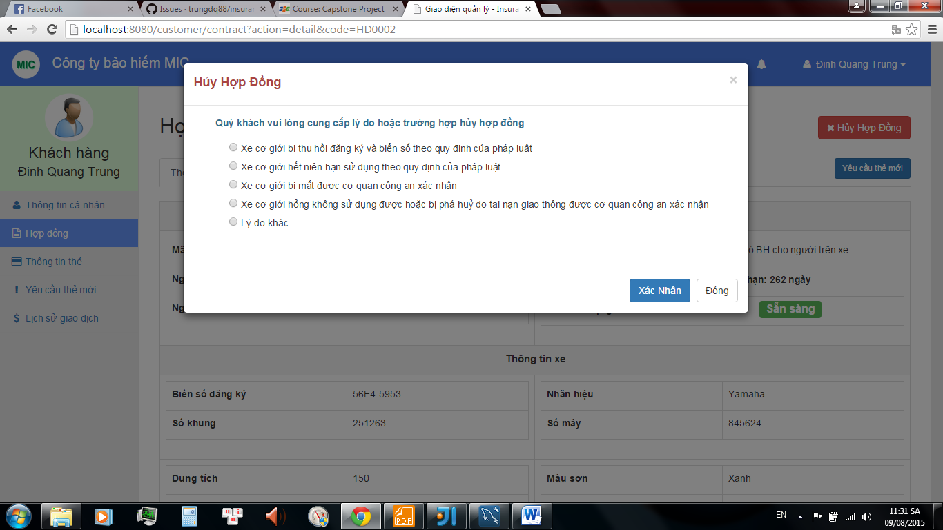

|  |  |
| --- | --- |
| Step | Description |
| 3  3 | * Choose “Xe cơ giới hỏng không sử dụng được hoặc bị phá hủy do tai nạn giao thông được cơ quan công an xác nhận” : cancel reason |
| 4 | * Click on “Xác nhận” button |

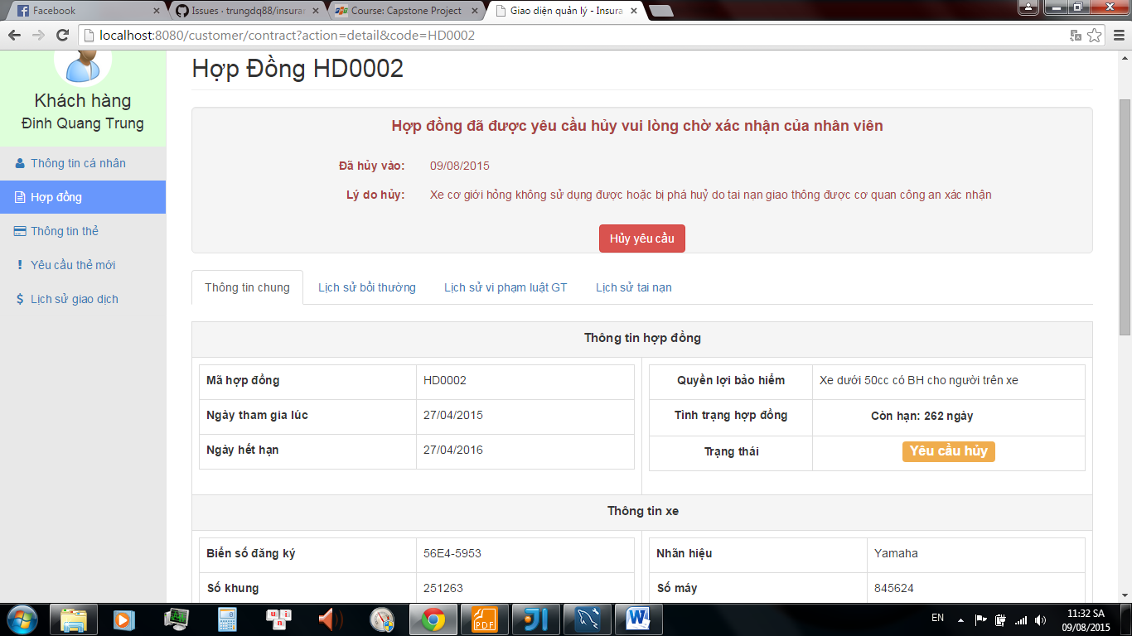

If customer wants to cancel request cancel contract they can click on “Hủy yêu cầu” button.

##### Customer renew contract

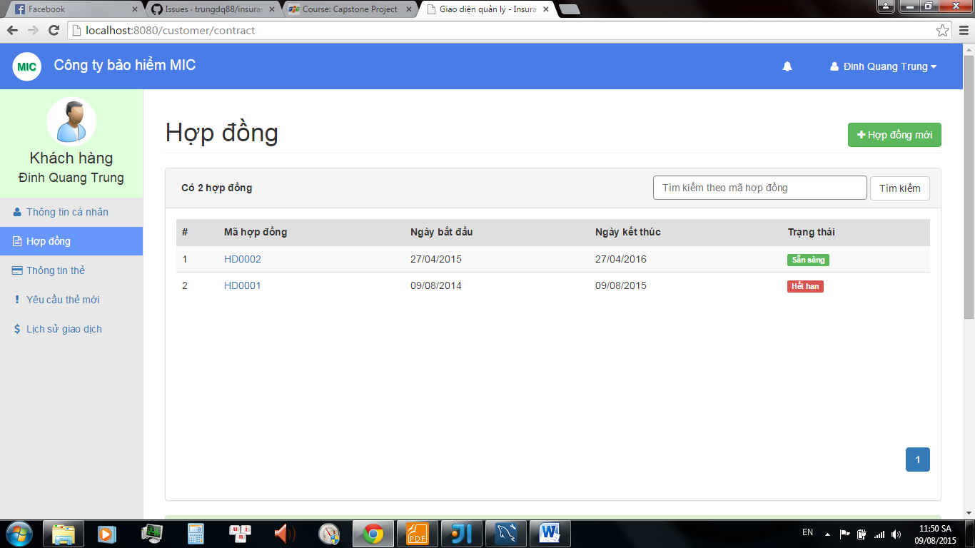

|  |  |
| --- | --- |
| Step | Description |
| 1 | Click on “HD001” link |

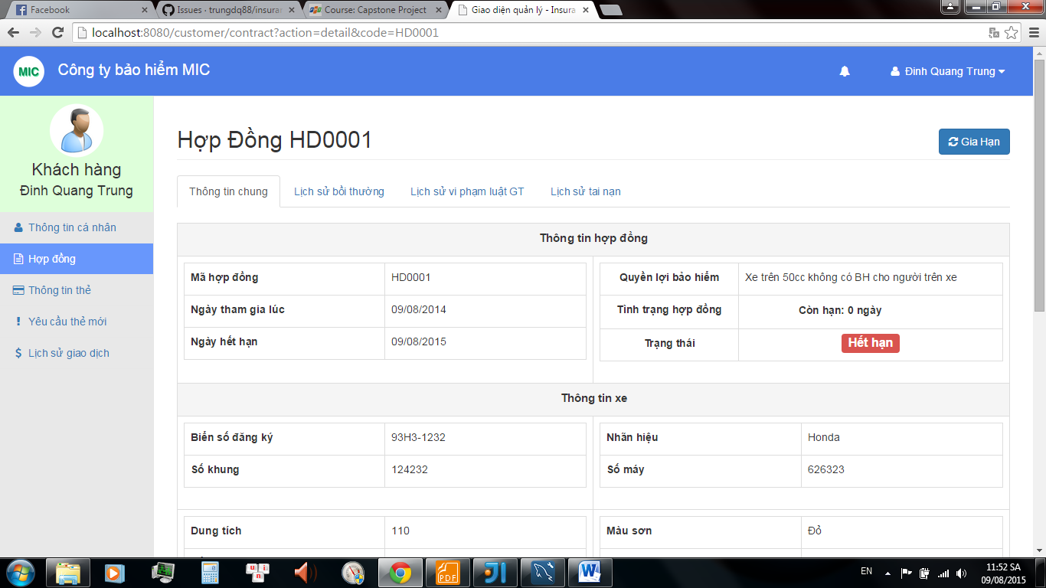

|  |  |
| --- | --- |
| Step | Description |
| 2 | Click “Gia Hạn” button |

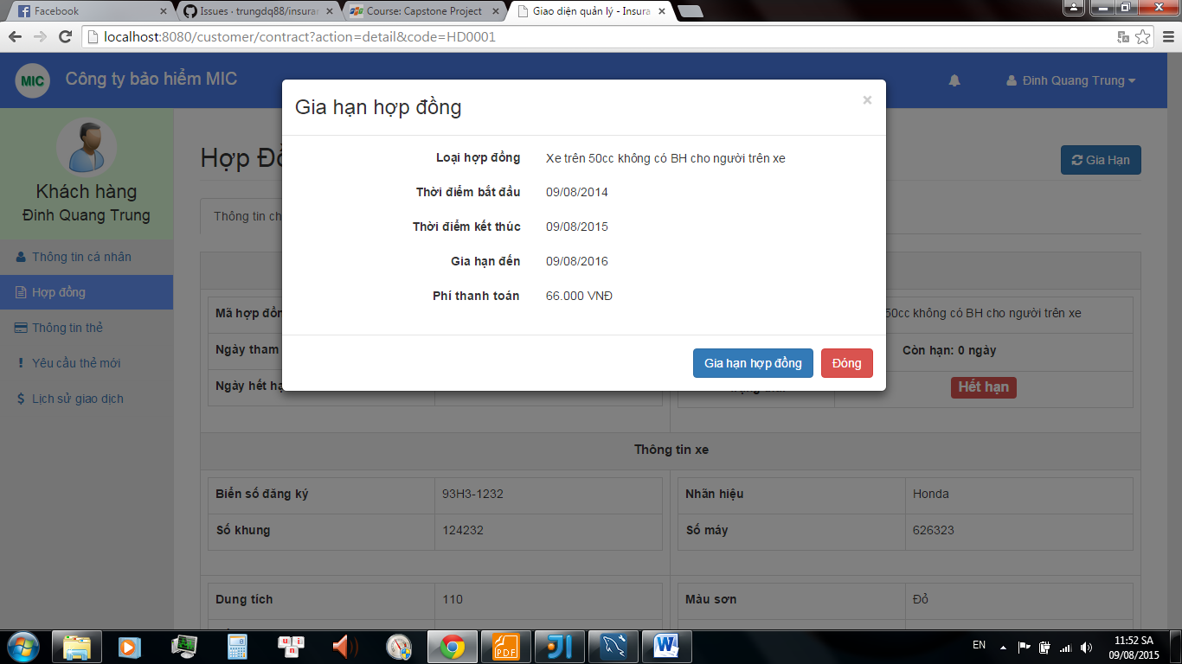

|  |  |
| --- | --- |
| Step | Description |
| 3 | Click “Gia hạn hợp đồng” button |

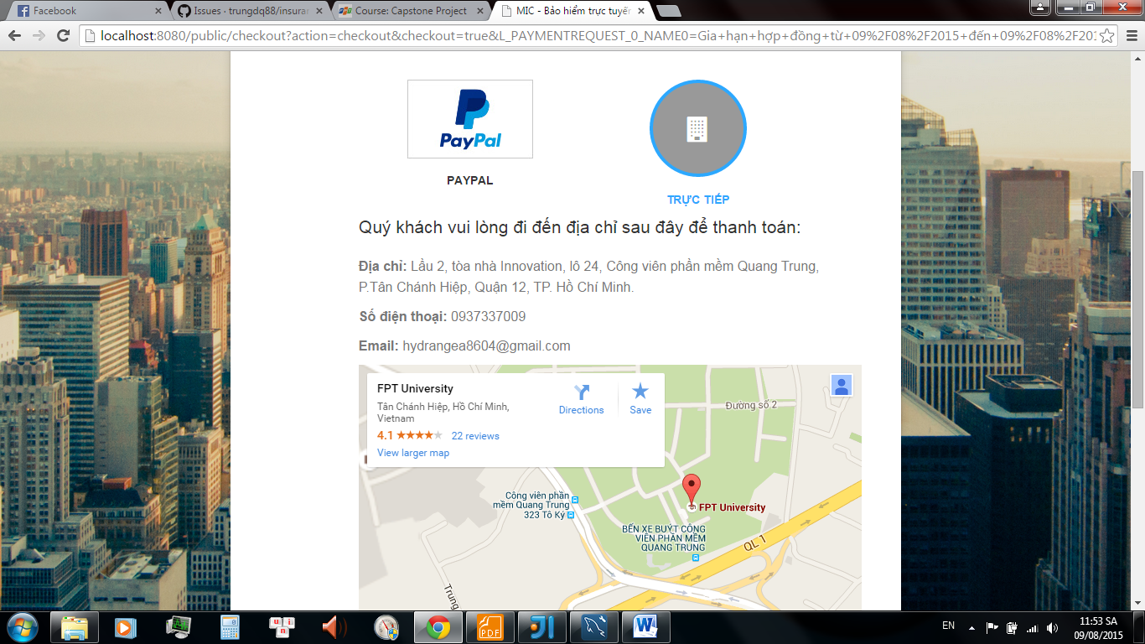

|  |  |
| --- | --- |
| Step | Description |
| 4 | * Click “PayPal” link image button   If customer want to pay direct at company they can view address of company on map by clicking “Trực Tiếp” link image button |

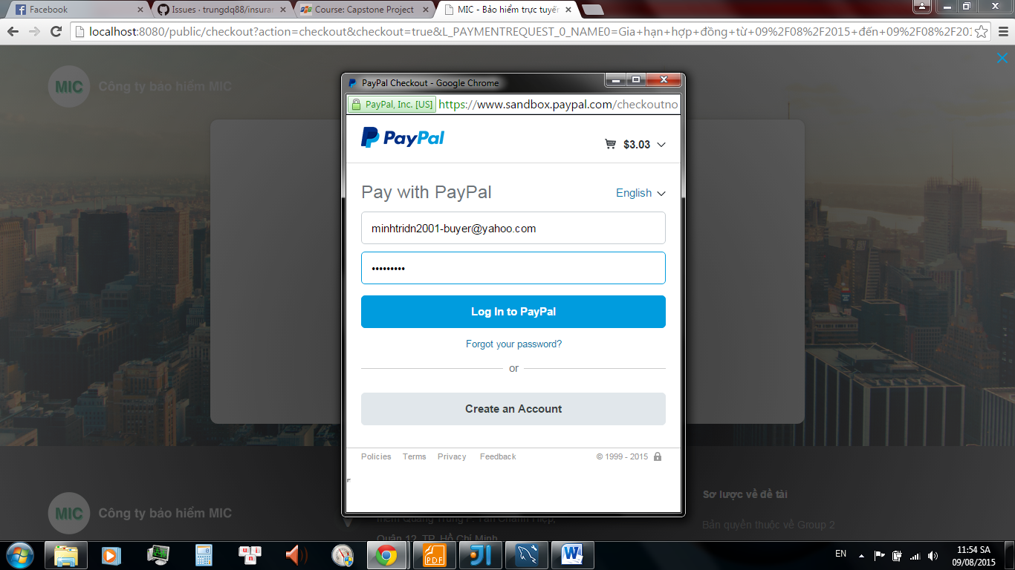

|  |  |
| --- | --- |
| Step | Description |
| 5 | Click “Login In to PayPal” button |

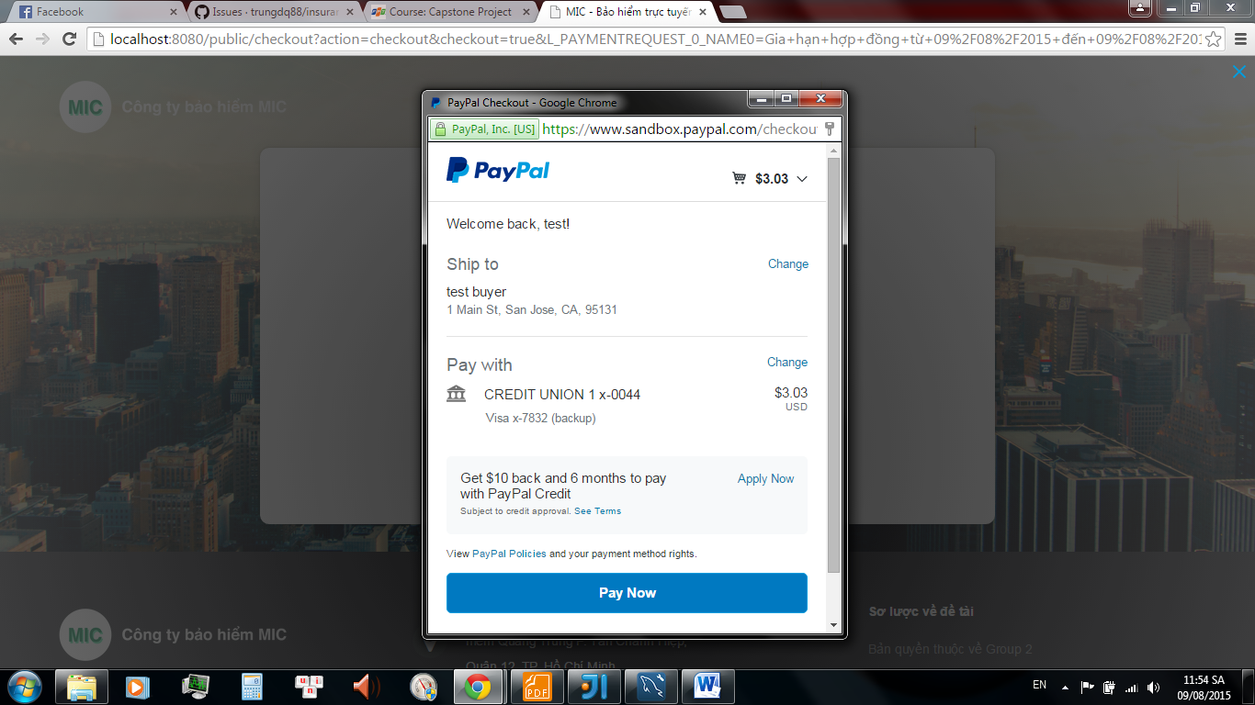

|  |  |
| --- | --- |
| Step | Description |
| 6 | Click “Pay Now” button |

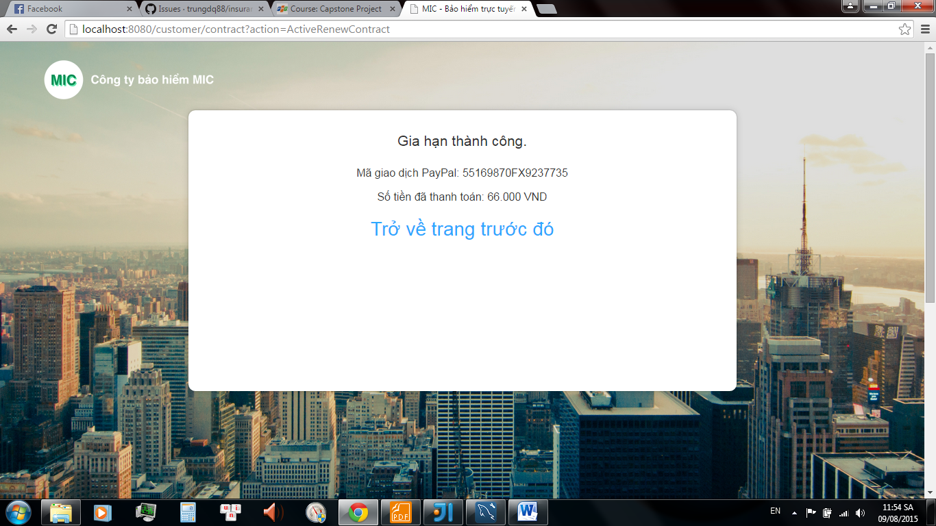

|  |  |
| --- | --- |
| Step | Description |
| 7 | Click on “Trở về trang trước đó” link |

View result after customer renew contract. Contract status was changed to “Sẵn sàng” and the expired date was increased one year.

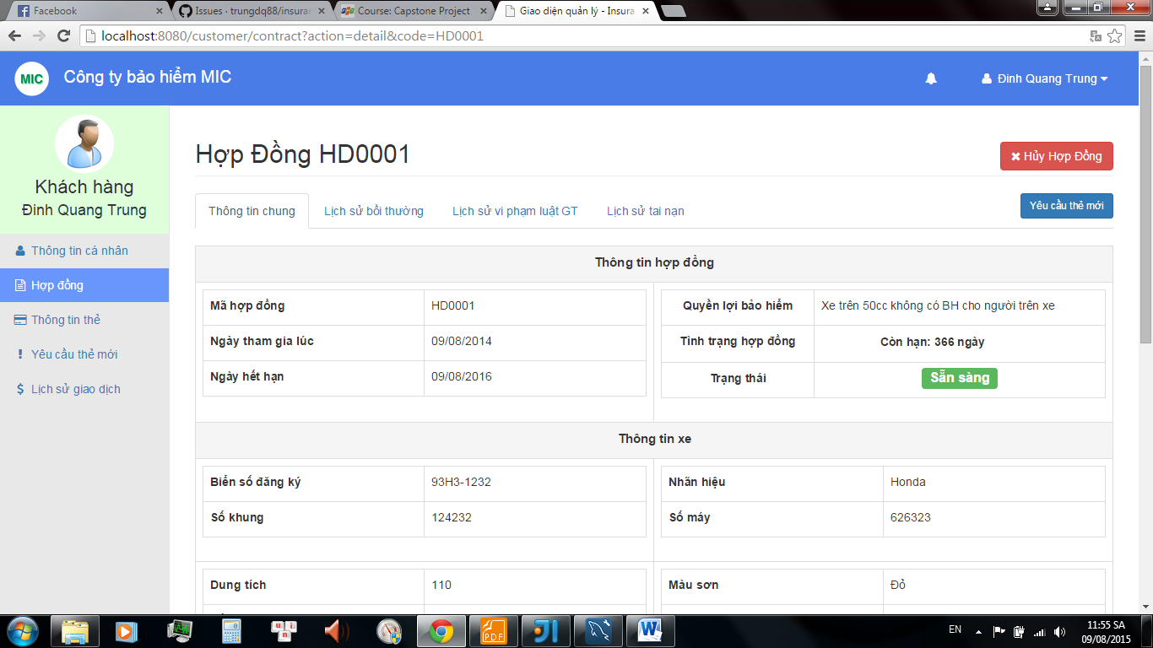

##### Customer create compensation

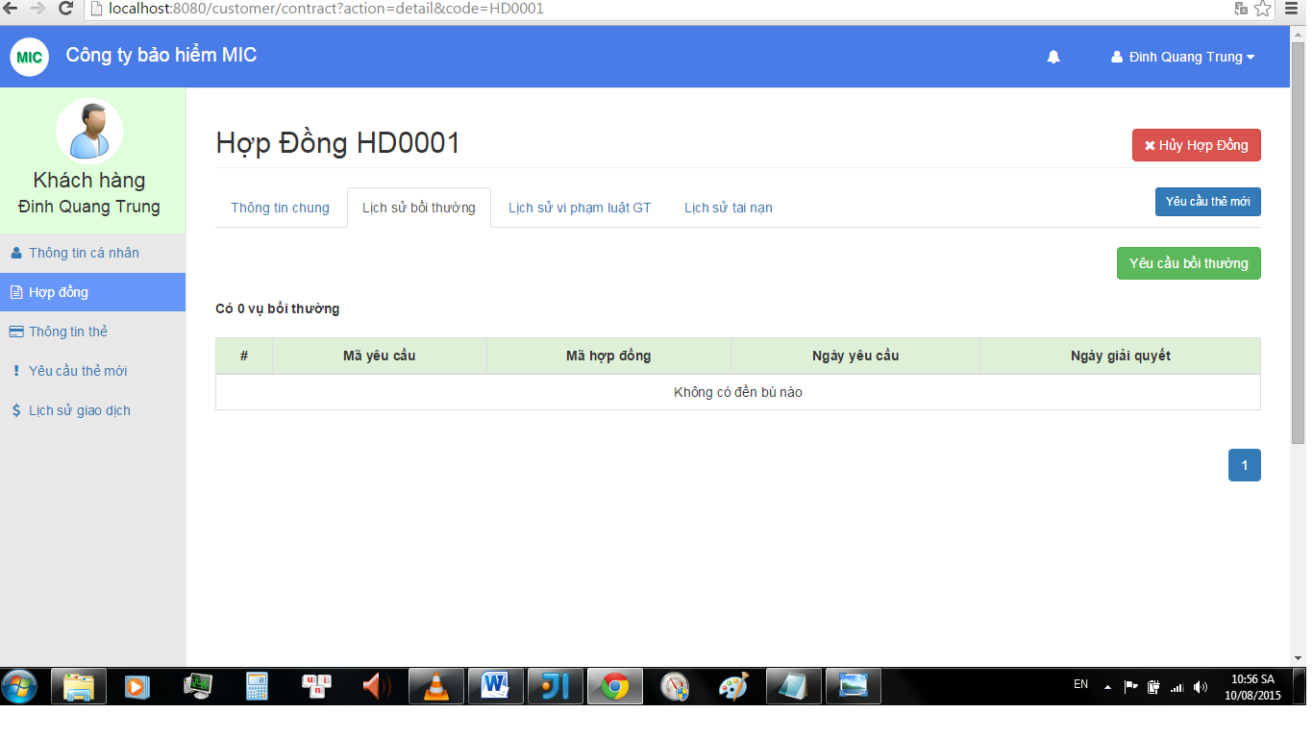

|  |  |
| --- | --- |
| Step | Description |
| 1 | Click on “Yêu cầu bồi thường” button |

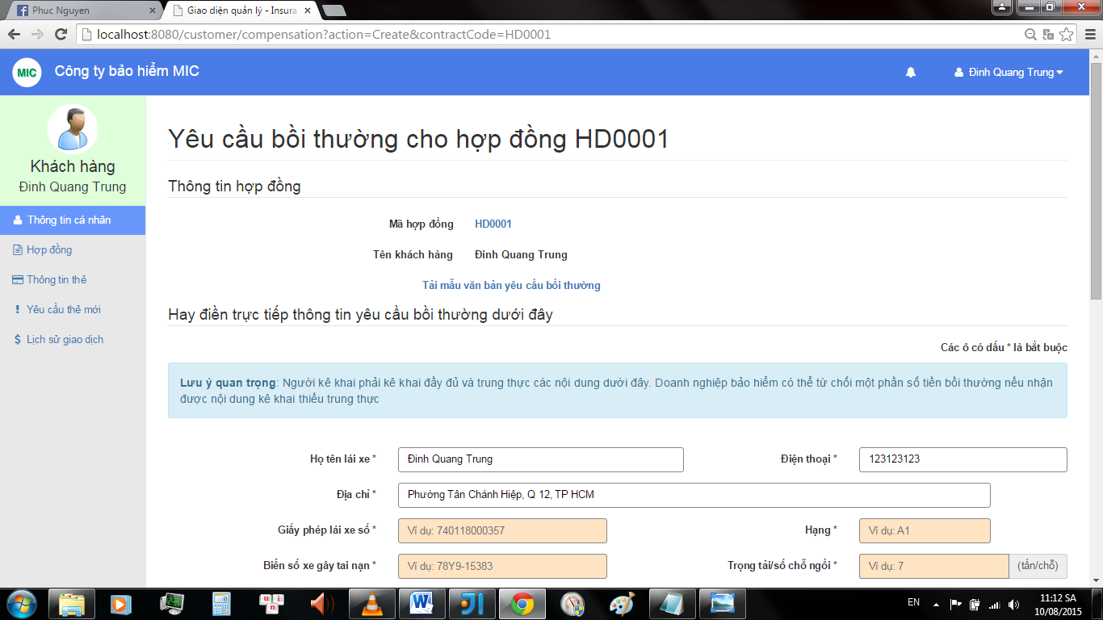

|  |  |
| --- | --- |
| Step | Description |
| 2 | Click on “Tải mẫu văn bản yêu cầu bồi thường” link |

If customer wants to fill compensation information direct on website they can fill data into blank field.

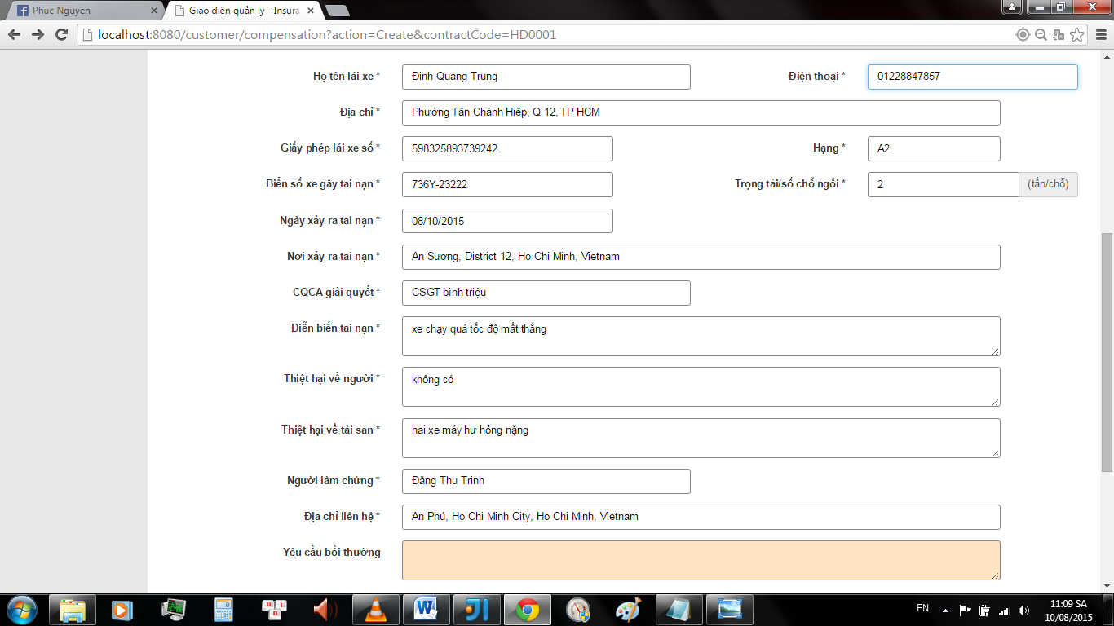

|  |  |
| --- | --- |
| Step | Description |
| 3 | Fill information into blank fields for example   * “Họ tên lái xe” : Đinh Quang Trung * “Điện thoại” : 01228847857 * “Địa chỉ” : Phường Tân Chánh Hiệp, Q 12, TP HCM * “Giấy phép lái xe số” : 598325893739242 * “Hạng” : A2 * “Bển số xe gây tai nạn” : 736Y-23222 * “Ngày xảy ra tai nạn” : 10/08/2015 * “Trọng tải/số chỗ ngồi” : 2 * “Nơi xảy ra tai nạn” : An Sương, District 12, Ho Chi Minh, Vietnam * “CQCA giải quyết” : CSGT bình triệu * “Diễn biến tai nạn” : xe chạy quá tốc độ mất thắng * “Thiệt hại về người” : không có * “Thiệt hại về tài sản” : hai xe máy hư hỏng nặng * “Người làm chứng” : Đăng Thu Trinh * “Địa chỉ liên hệ” : An Phú, Ho Chi Minh City, Ho Chi Minh, Vietnam |

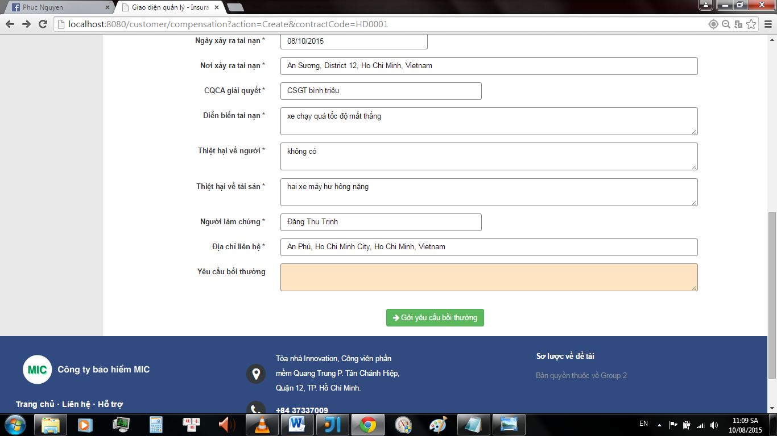

|  |  |
| --- | --- |
| Step | Description |
| 4 | Click on “Gởi yêu cầu bồi thường” button |

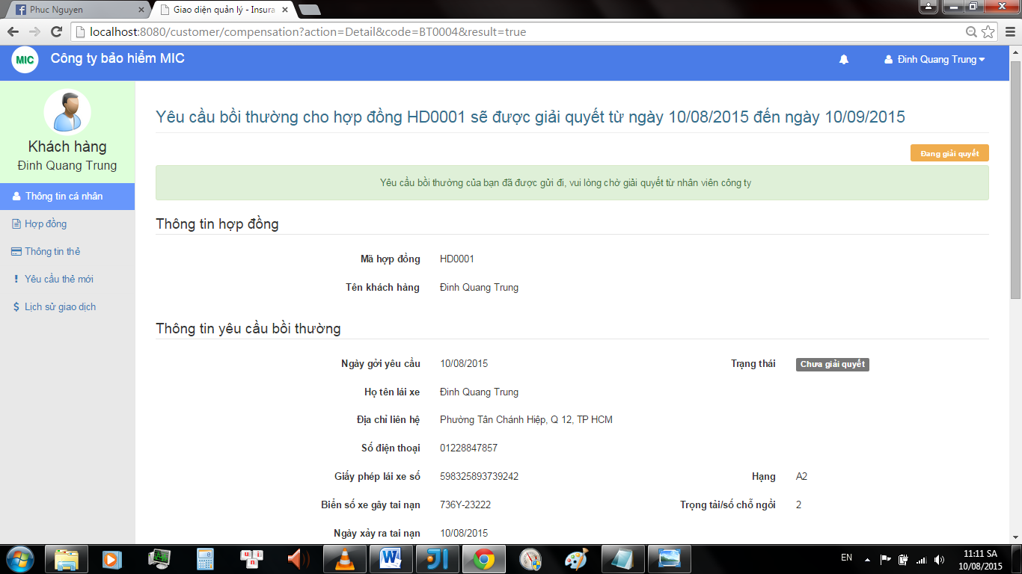

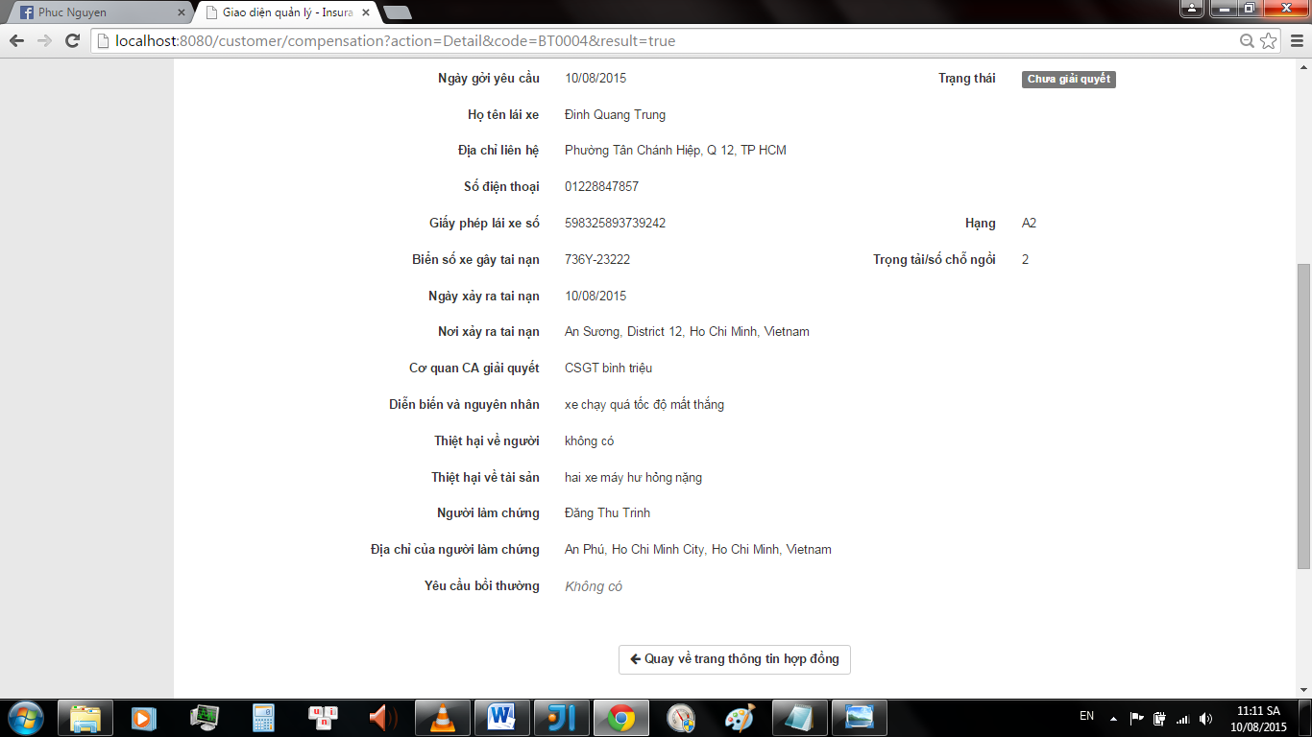

##### Customer request new card

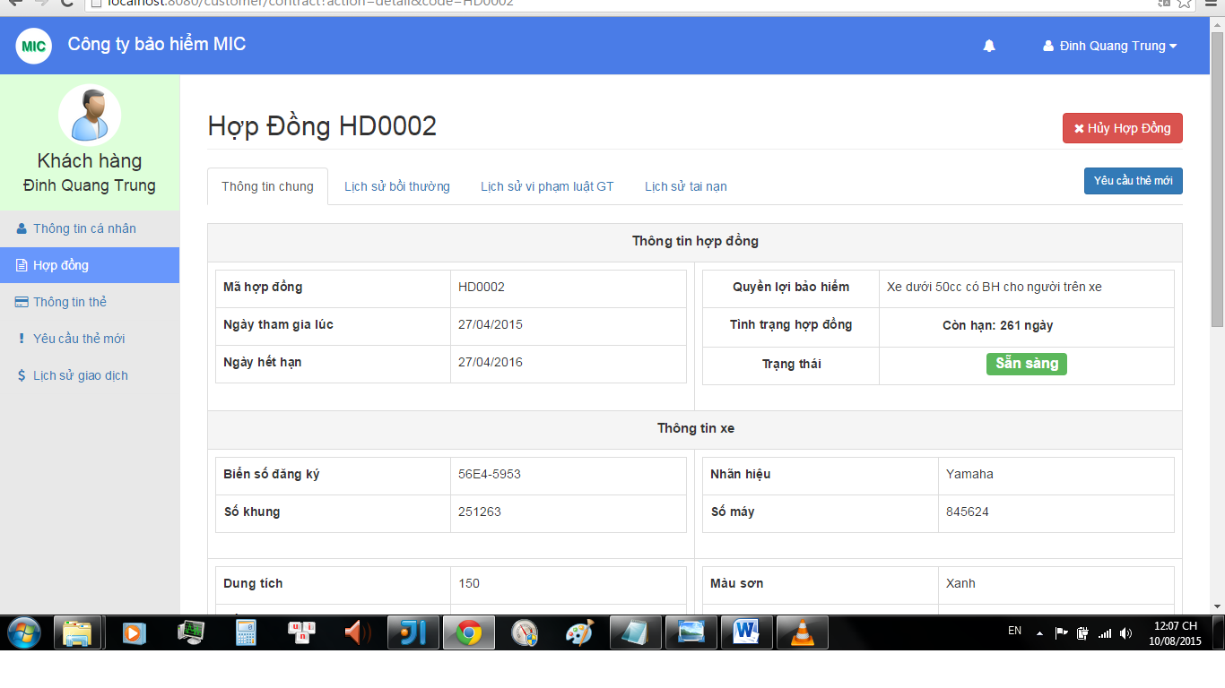

|  |  |
| --- | --- |
| Step | Description |
| 1 | Click on “Yêu cầu thẻ mới” button |

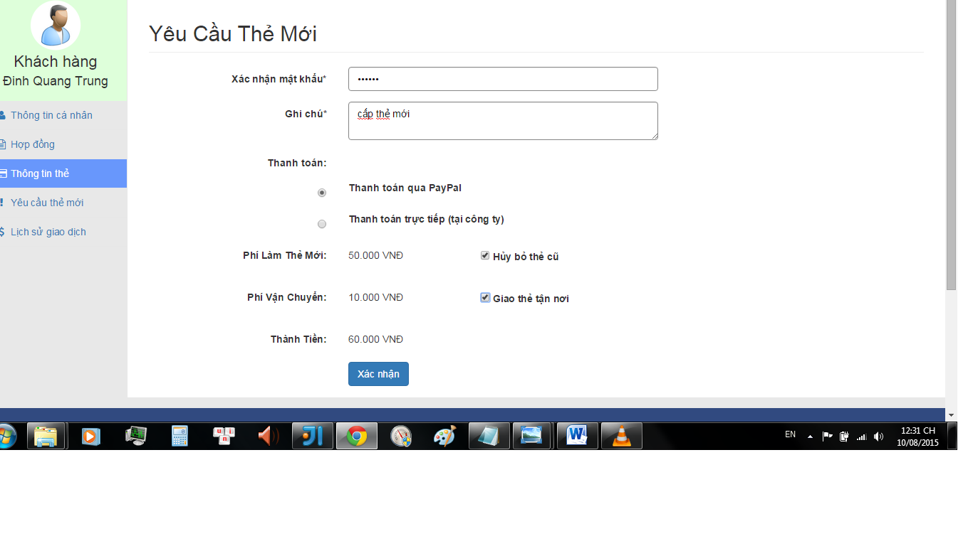

|  |  |
| --- | --- |
| Step | Description |
| 2 | * Fill “Xác nhận mật khẩu” : 123123 (for example) * “Ghi chú” : “cấp thẻ mới” (for example) * Check “Thanh toán qua PayPal” * Check “Hủy bỏ thẻ cũ” * Check “” Giao thẻ tận nơi |
| 3 | Click on “Xác nhận” button |

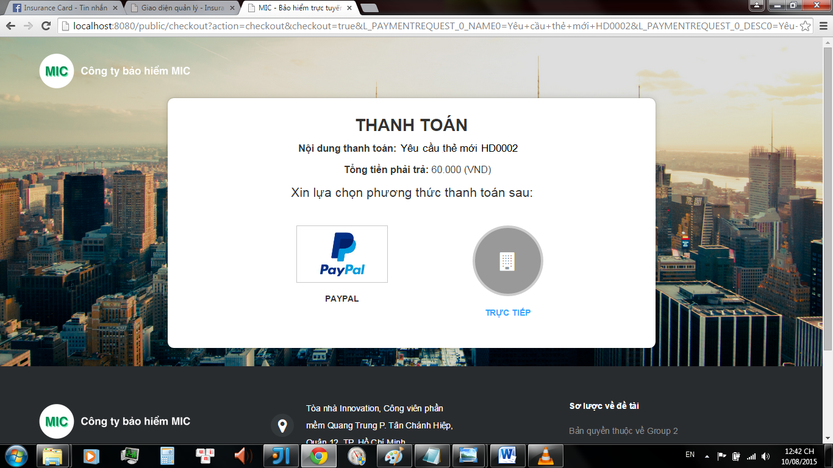

|  |  |
| --- | --- |
| Step | Description |
| 4 | * Click on “Trực tiếp” image link button if customer wants to pay direct at company * Click on “PayPal” image link button |

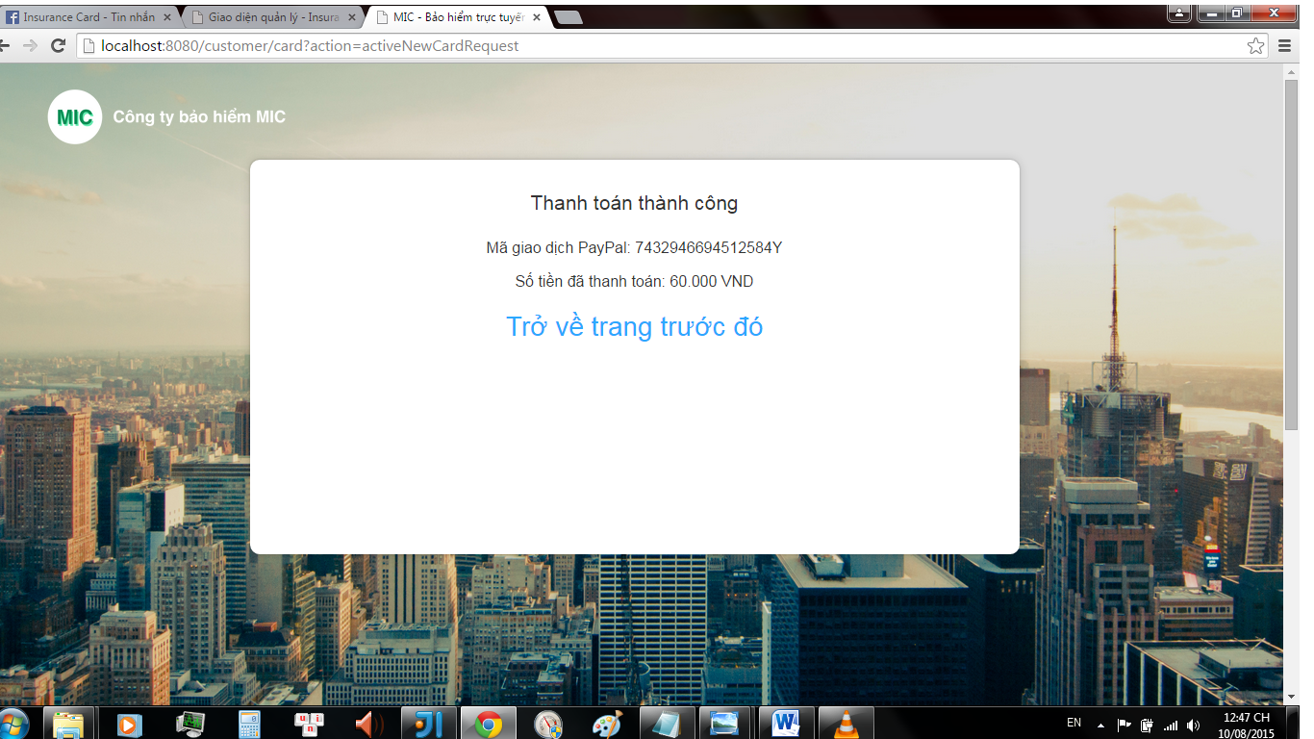

|  |  |
| --- | --- |
| Step | Description |
| 5 | * Click on “Trở về trang trước đó” link |

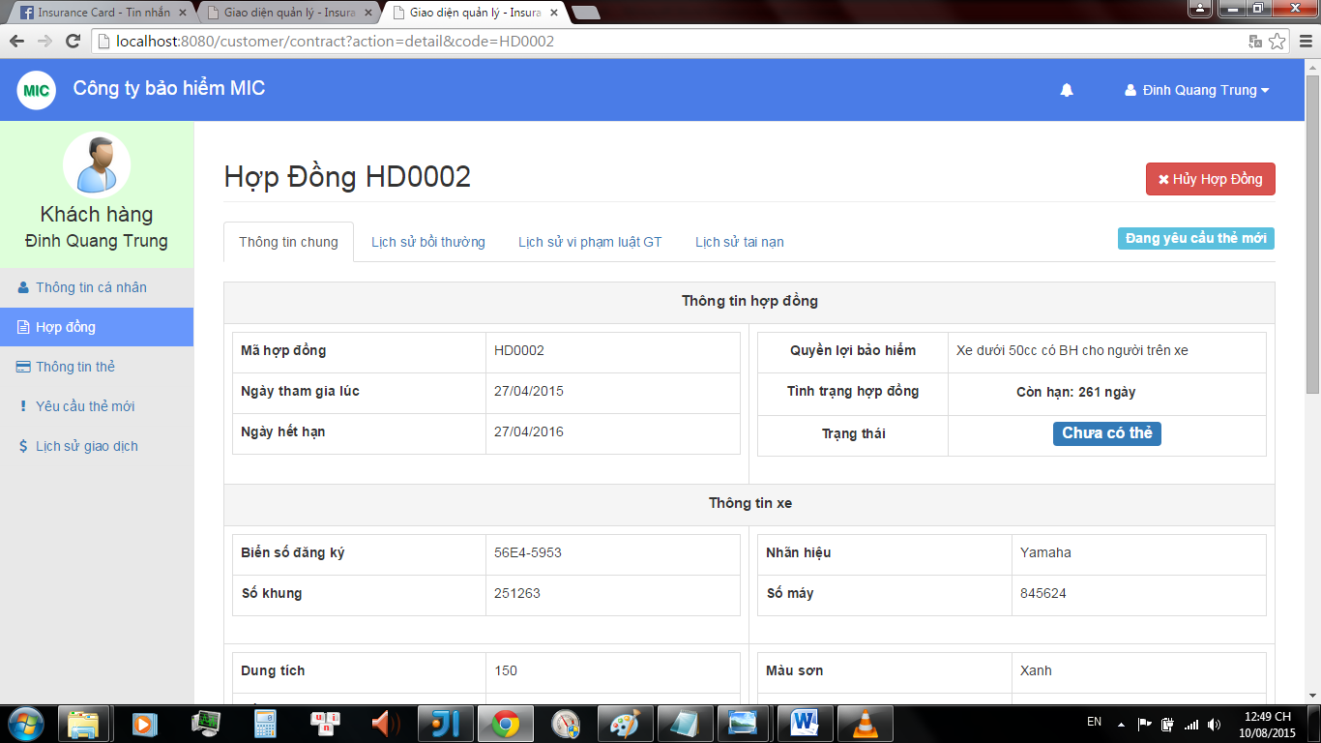

|  |  |
| --- | --- |
| Step | Description |
| 6 | * Click on “Yêu cầu thẻ mới” link menu |

